Тема: М .М. Пришвин. «Кладовая солнца».

- Организационный момент.
- Ознакомиться с данным материалом «Сказочный элемент сказки-были «Кладовая солнца».
В сказке «Кладовая солнца» очень незатейливый сюжет: двое совсем не больших по возрасту детей, брат и сестра – двенадцатилетняя Настя и десятилетний Митраша, отправляются на поиски клюквы, пробираются через самые разные препятствия, чрез Блудово болото, к заповедному лесу.
Характерными чертами сказки как литературного жанра являются: сказочный зачин; противопоставление добрых героев злым; счастливый конец, где добро побеждает зло.
Если внимательно прочитать произведение Михаила Пришвина, мы можем сказать, что все эти черты жанра сказки здесь есть.
«Кладовая солнца» начинается со сказочного зачина: в одном селе, недалеко от Блудова болота, остались сиротами двое детей: Настя и Митраша; в произведении действуют добрые и злые герои: враг – волк и друг – Травка; счастливая, неожиданная помощь Травки; счастливый финал, благополучный конец, где добро побеждает зло.
Сказки Пришвина очень необычны, своеобразны, они отличаются от традиционных литературных и фольклорных сказок. Сказка для писателя – это способ понимания и художественного воссоздания смысла жизни; в форме сказки Пришвин пытается воссоздать единство мира, единства человека и природы, единство разных поколений. Тема преемственности поколений является одной из основных в произведении Михаила Михайловича Пришвина, без нее, по мнению писателя, нарушается извечная связь природы и человека. Вот эту связь писатель и воплотил в жанре сказки.
«Сказка – это связь с приходящим и уходящим» , _ так напишет писатель в своей миниатюре «Сказка» . Пришвин заимствует из традиционной сказки определенные сказочные элементы, позволяющие выразить общечеловеческий смысл, обобщающий смысл сказки, ее демократизм, ориентацию на все возрасты читающих, оптимизм (добро побеждает зло) . Волшебная сказка у Пришвина – это не только сказочные мотивы, сколько его нравственные раздумья – о поиске смысла жизни, своего пути в этом мире, о судьбе мира и человека.
Своеобразие сказки у Пришвина еще и в том, что он перевоссоздает (отражает) жизнь в форме сказки – неслучайно сам писатель под названием произведения дает его жанровое определение: «сказка-быль» . Тем самым он подчеркивает, что в нем присутствуют элементы сказки и были, передает нам мысль о том, что это особенная сказка, правдивая сказка.
3. Тест по рассказу «Кладовая солнца» (ответ записываем словами).
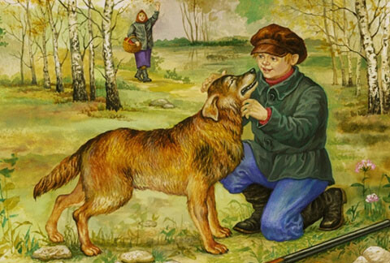

1. Во что превращаются растения на болоте?
В тину
В торф
В перегной
2. Что называют «кладовой солнца»?
Болото
Урожай
Песок
3. Как звали главную героиню истории – девочку 12-ти лет?
Таня
Настя
Маша
4. Сколько лет было Митраше – младшему брату?
10 лет
15 лет
5 лет
5. Что случилось с папой деток?
Утонул в море
Бросил семью
Погиб на войне
6. Что случилось с мамой деток?
Заболела и умерла
Погибла на войне
Умерла в родах
7. Кто помогал детям?
Бабушка и дедушка
Всё село
Двоюродный брат с семьёй
8. Как называли соседи Митрашу?
Лодырем и разгильдяем
Могучим богатырём
Мужичком в мешочке
9. За какой ягодой ушли дети?
За клюквой
За земляникой
За малиной
10. Около какого болота пошли дети искать еду?
Большого болота
Топкого болота
Блудова болота
11. Что взял с собой Митраша в путь?
Пирожки и воду
Компас и отцовское ружьё
Спички и отцовскую палатку
12. Почему поругались дети?
Не поделили еду между собой
Поспорили, по какой тропе идти
Девочка испугалась волка
13. Как звали собаку лесника?
Бим
Друг
Травка
14. Почему собака побежала за детьми?
Она учуяла запах хлеба
Она соскучилась по людям
Чтобы позвать на помощь
15. Почему Митраша провалился в топь?
Поскользнулся
Не увидел её в темноте
Он принял её за поляну
16. Почему сестра не услышала крик брата?
Она ушла очень далеко
Ветер унёс крик в другую сторону
Она заблудилась
17. Кто нашёл и спас Митрашу?
Сестра
Антипыч
Собака
18. Кого подстрелил Митраша?
Волка
Зайца
Собаку
19. Где провели ночь дети?
В деревне
В доме лесника
На болоте
20. Кому отдала ягоды Настя?
Детям
Медведю
Брату

